Возрастные особенности детей 5-6 лет
Возраст 5-6 лет — это старший дошкольный возраст. Он является очень важным возрастом в развитии познавательной сферы ребенка, интеллектуальной и личностной. Его можно назвать базовым возрастом, когда в ребенке закладываются многие личностные аспекты, прорабатываются все моменты становления «Я» позиции.
В этом возрасте ваш ребенок:
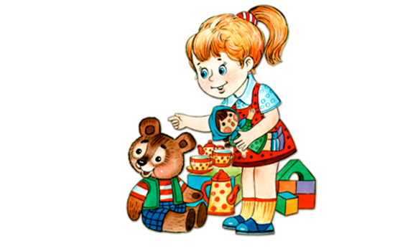
- Меняется представление о себе, его образ Я. Дошкольник обычно просто хочет быть похожим на персонажей сказки, фильма, рассказа, на кого-нибудь из знакомых людей. Ребенок может воображать себя этим персонажем, — не играть его роль, а именно воображать, приписывая себе его качества.

- Еще одно важное изменение происходит в сфере отношений со сверстниками. До этого центральной фигурой в жизни детей, несмотря на окружение сверстников, все же оставался взрослый.

- Ребёнок начинает более дифференцированно воспринимать сверстников и проявлять к ним интерес.

Все это, вместе взятое, приводит к двум существенным изменениям в жизни детей
Изменение роли взаимоотношений ребенка со сверстниками в его эмоциональной жизни и усложнение этих взаимоотношений. Появление интереса к личности и личным качествам других детей.

Игра - это естественный механизм познания мира

Дети 5—6 лет уже могут распределять роли до начала игры и строят свое поведение, придерживаясь роли. Игровое взаимодействие сопровождается речью, соответствующей и по содержанию, и интонационно взятой роли.

Поскольку дети начинают осваивать социальные отношения и понимать подчиненность позиций в различных видах деятельности взрослых, одни роли становятся для них более привлекательными, чем другие.
При распределении ролей могут возникать конфликты, связанные с субординацией ролевого поведения.

Наблюдается организация игрового пространства, в котором выделяются смысловой «центр» и «периферия». (В игре «Больница» таким центром оказывается кабинет врача, в игре «Парикмахерская» — зал стрижки, а зал ожидания выступает в качестве периферии)

В играх действия детей становятся весьма разнообразными
- К моменту поступления в старшую группу большинство детей на занятиях, в труде и других видах деятельности, внимательно слушая педагога, принимают объясняемые им цель и мотив деятельности.
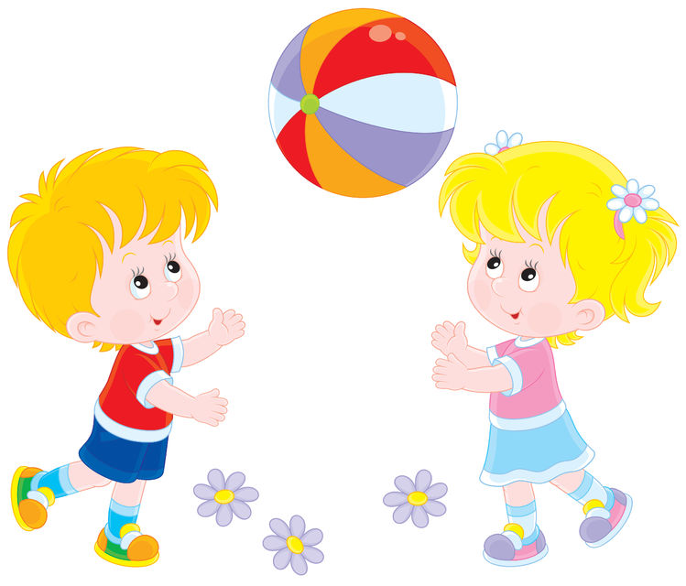
- Это обеспечивает интерес и положительное отношение ребенка к предстоящей работе, позволяет совершенствовать его память, воображение.

- Задание дети выполняют тем лучше, чем значимее для них мотив предстоящей деятельности. Так, очень эффективна игровая мотивация. В игре у всех детей шестого года значительна (до 40—70 минут) длительность удержания цели в памяти.

В старшем дошкольном возрасте познавательная задача становится для ребенка собственно познавательной (нужно овладеть знаниями!), а не игровой. У него появляется желание показать свои умения, сообразительность. Активно продолжают развиваться память, внимание, мышление, воображение, восприятие.

